山东省交通运输厅工程建设事务中心

关于组织2026年第四批公路水运工程施工单位安全生产管理人员安全生产考试的通知

各有关单位：

按照交通运输部《交通运输工程施工单位主要负责人、项目负责人和专职安全生产管理人员安全生产考核管理办法》（交通运输部令2024年第2号）和省交通运输厅《关于印发<公路水运工程施工单位主要负责人、项目负责人和专职安全生产管理人员安全生产考核管理实施指南>的通知》（鲁交安监〔2025〕9号）工作要求，结合中心年度考试计划，拟定于2026年11月组织举办公路水运工程施工单位安全生产管理人员（以下简称“安管人员”）安全生产考试，现将相关事项通知如下：

一、考试报名
（一）报名时间
2026年 11月9日上午 9:00 至11月15日晚24:00。
（二）报名方式
通过山东省交通运输职业资格服务系统报名（登录地址：https://119.148.161.193:9090/menhu/index）。
（三）报名材料​
1.身份证正反两面照片；
2.近期白底免冠电子证件照（宽 30 毫米 × 高 40 毫米，300 像素，JPG、PNG 格式，不超过 200KB）。
（四）报名操作步骤
1.个人用户注册和登陆
（1）进入山东省交通运输职业资格服务系统地址：https://119.148.161.193:9090/menhu/index。
（2）点击登陆/注册按钮，进入山东省统一身份认证平台，进行注册或登陆。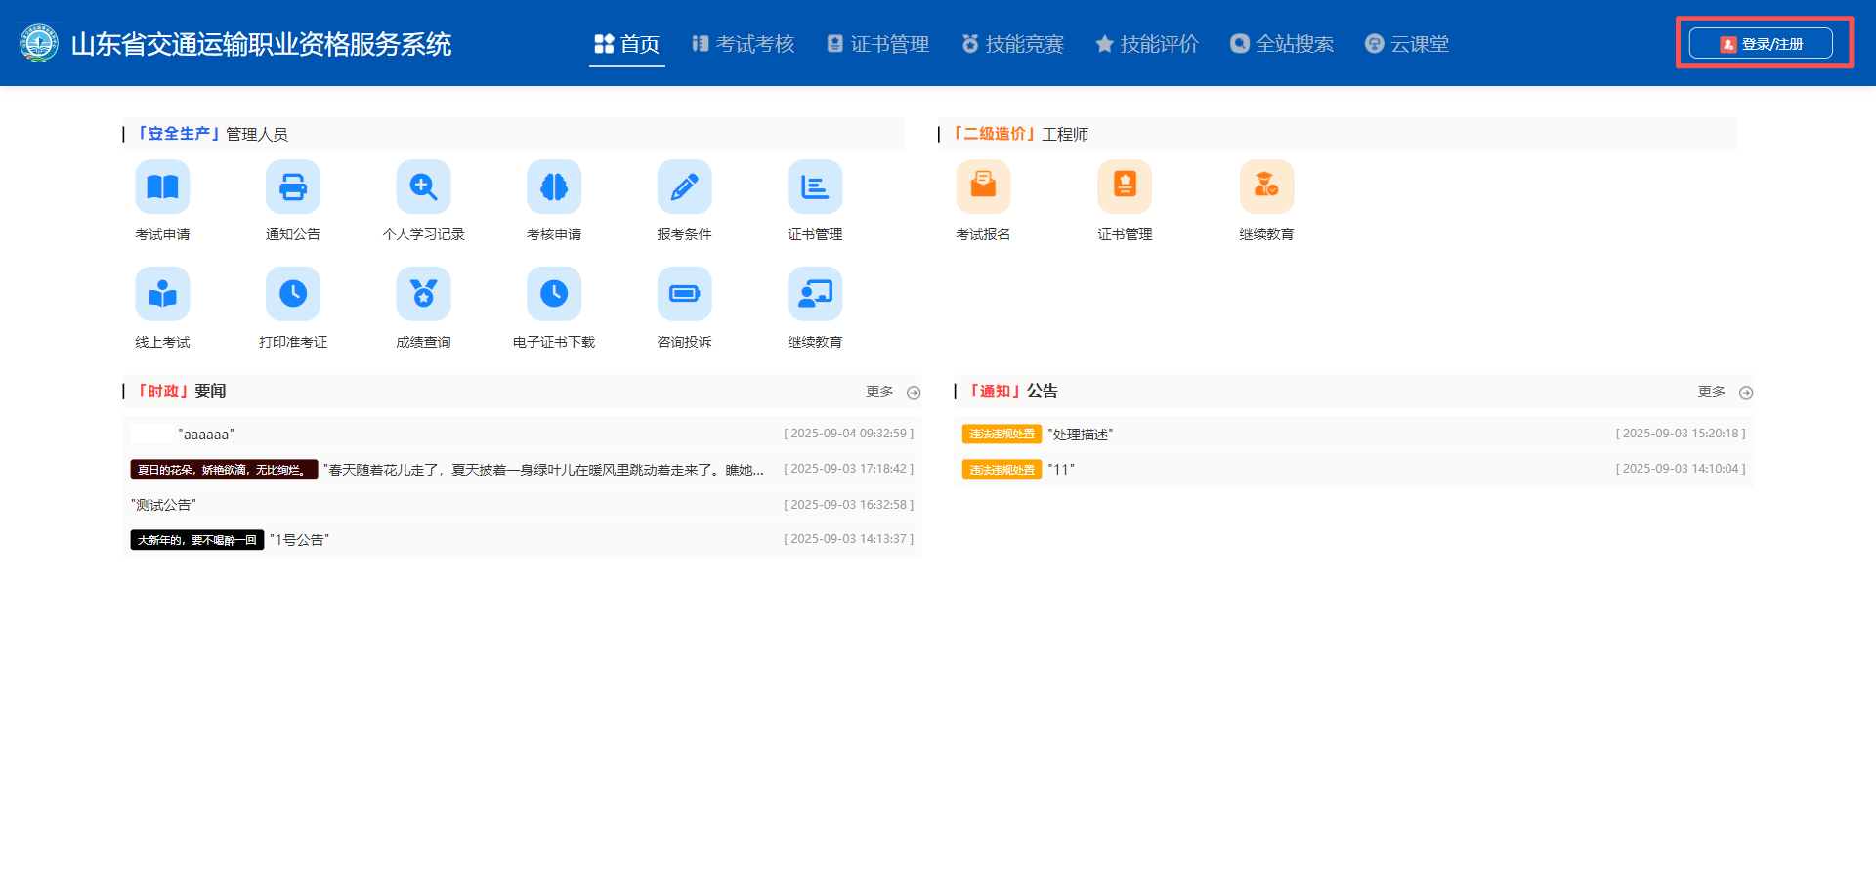
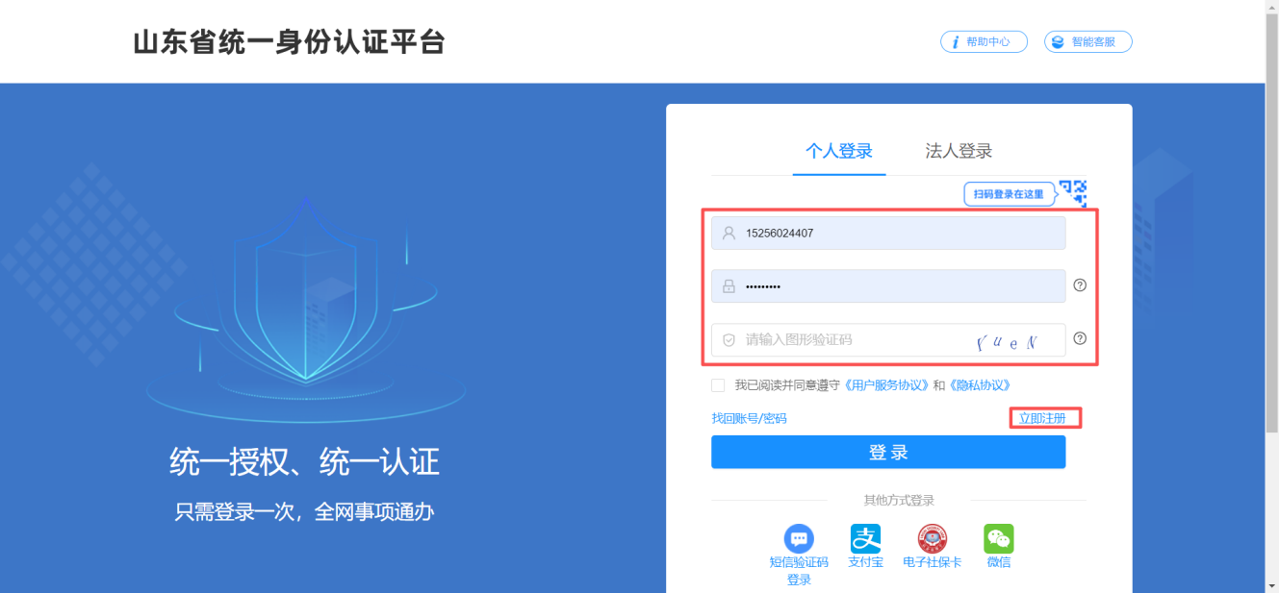
（3）点击立即注册，选择个人注册，填写信息创建个人用户.
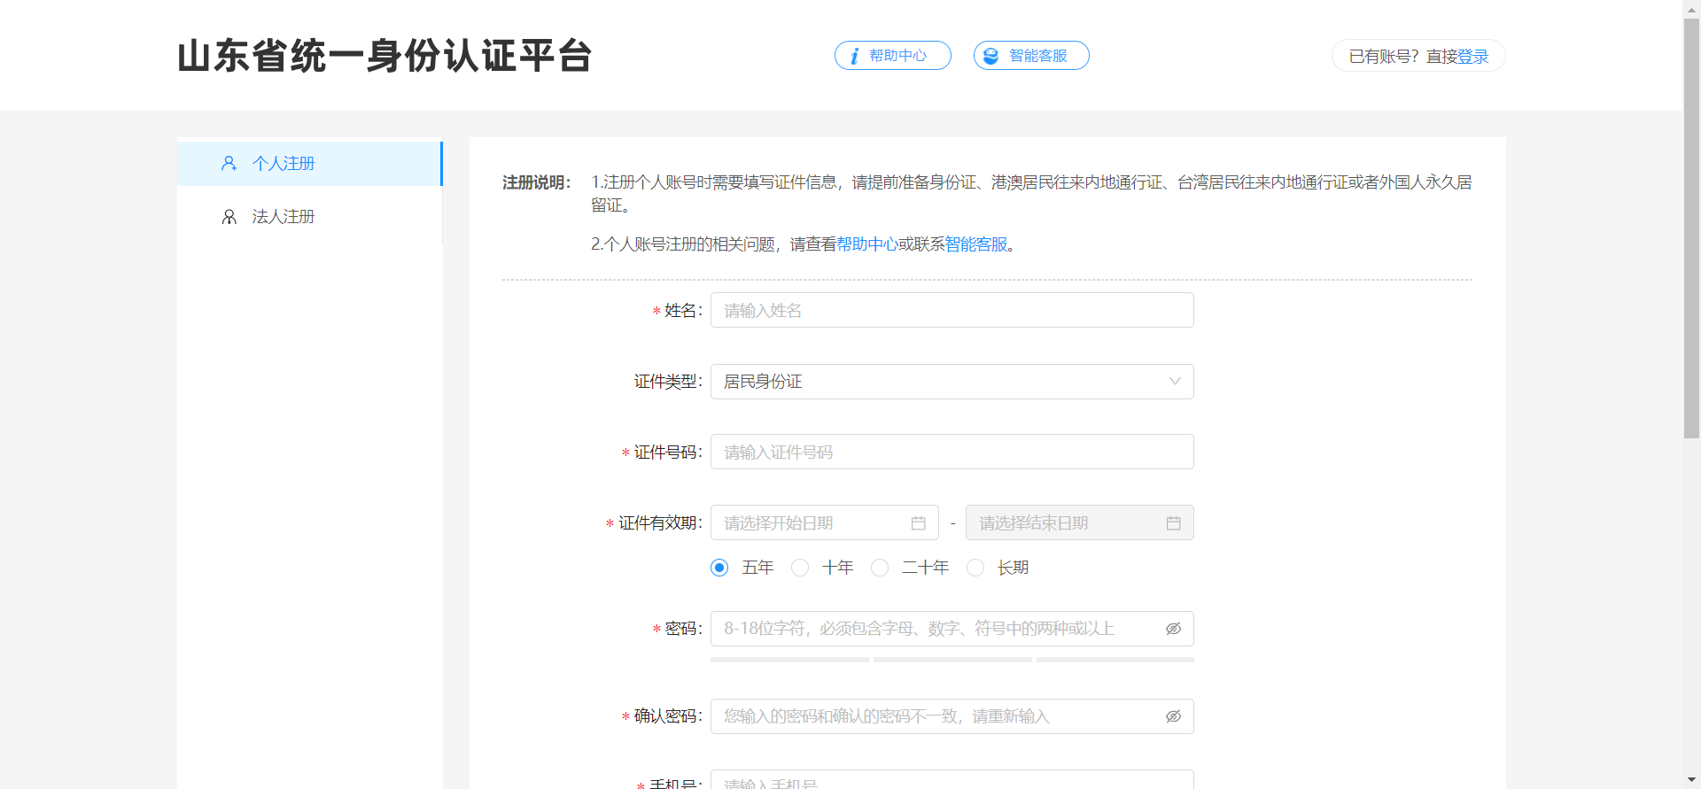
（4）返回登陆界面，点击个人登陆，填写账号、密码、验证码，点击登陆，进入系统。
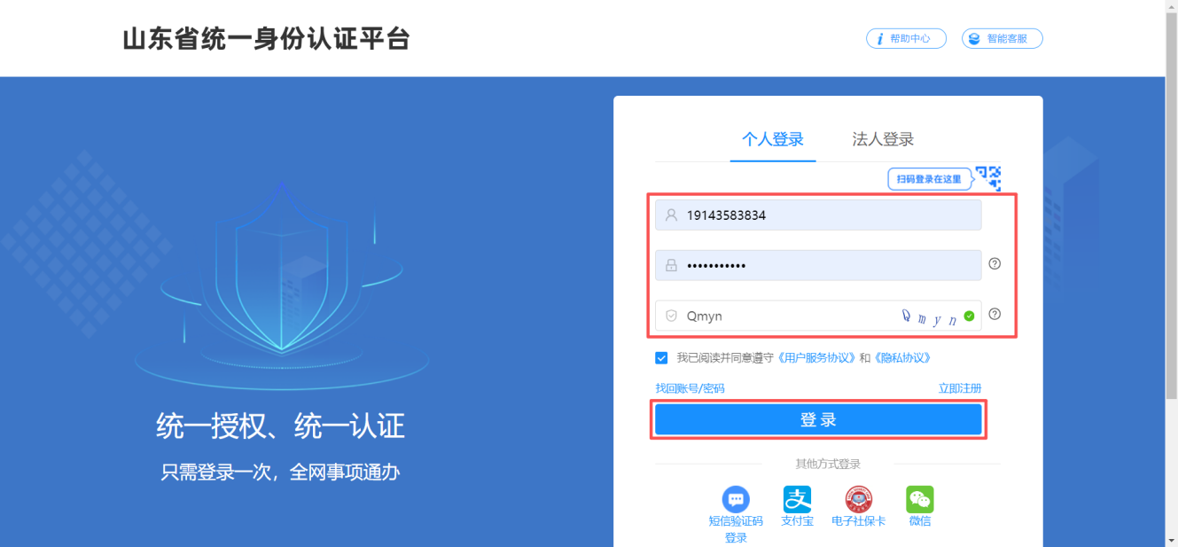
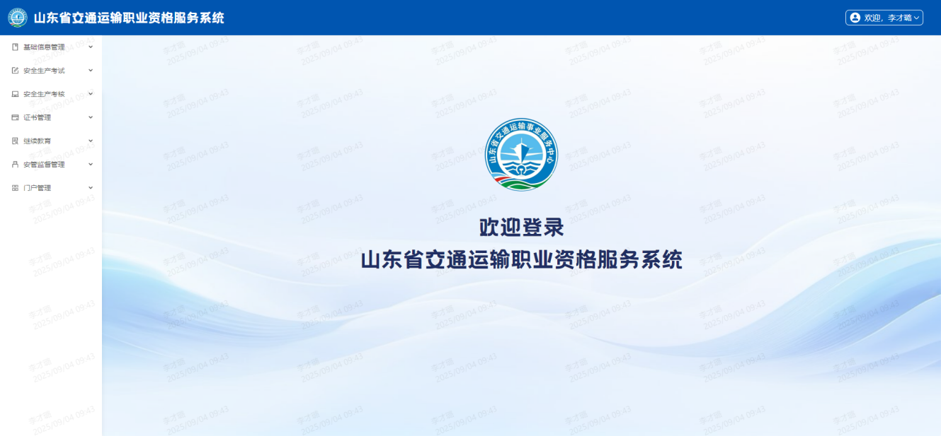
2.安全生产考试申请
（1）选择安全生产考试>考试申请。
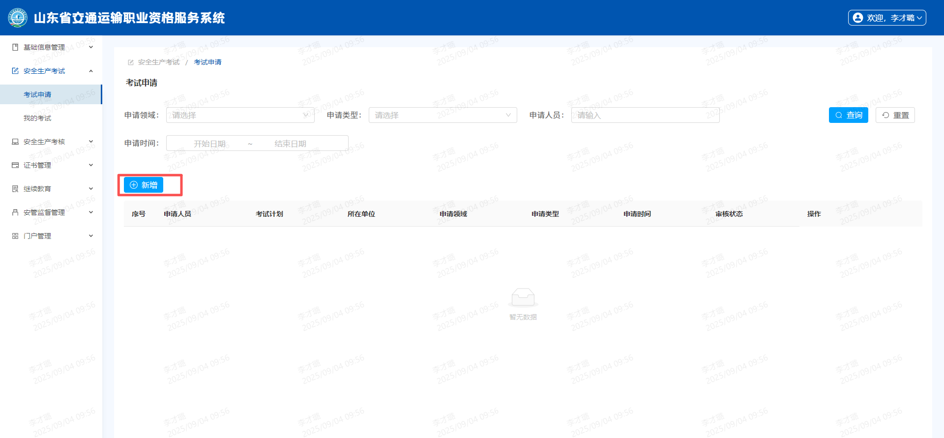
（2）点击新增按钮，进行考试申请，选择考试计划，填写信息，提交信息，上传照片身份证等信息，勾选承诺，先保存为草稿。

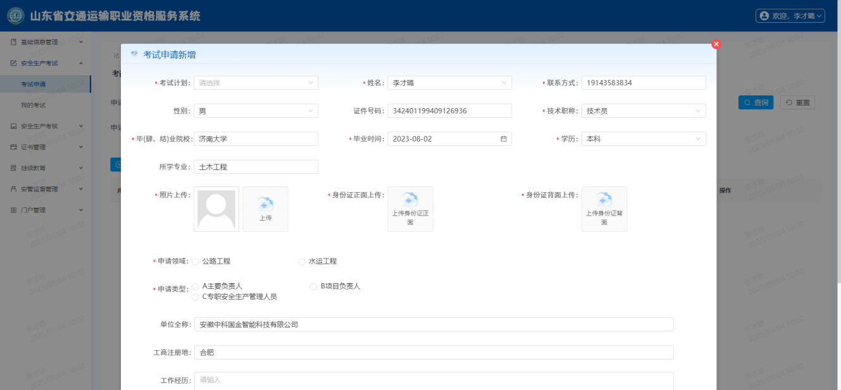
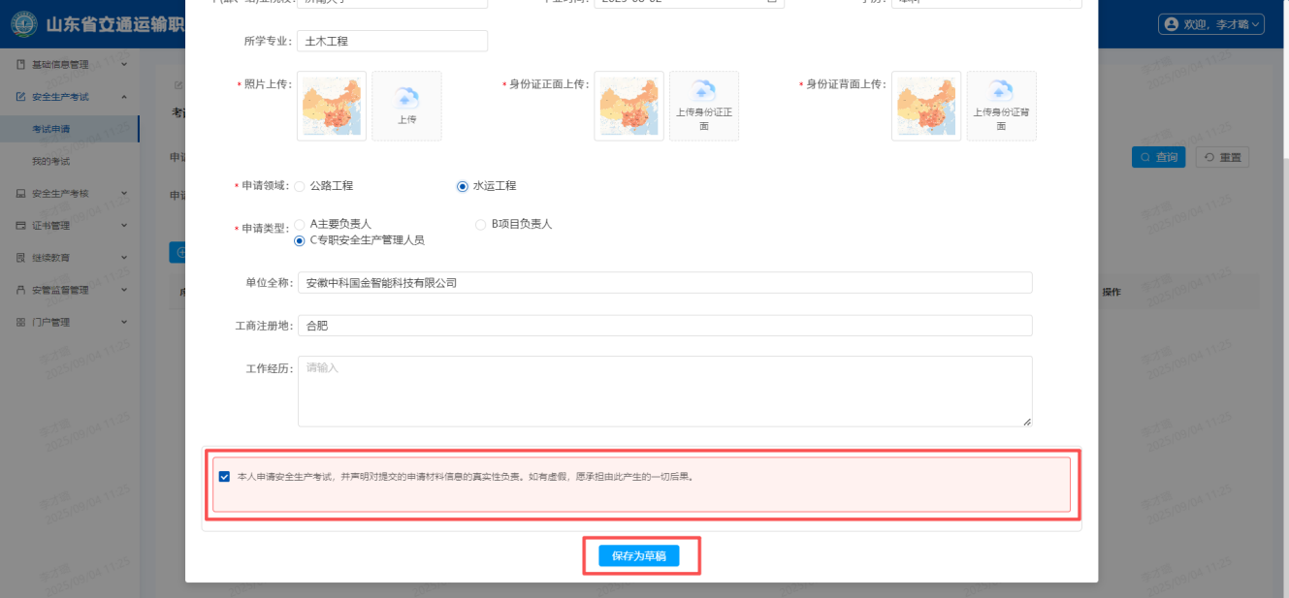
（3）下载考试申请表，个人及所在单位线下签字盖章，再上传扫描件PDF，也可上传图片清晰、内容真实的照片（若报名考试人员无企业单位，个人签字即可）。
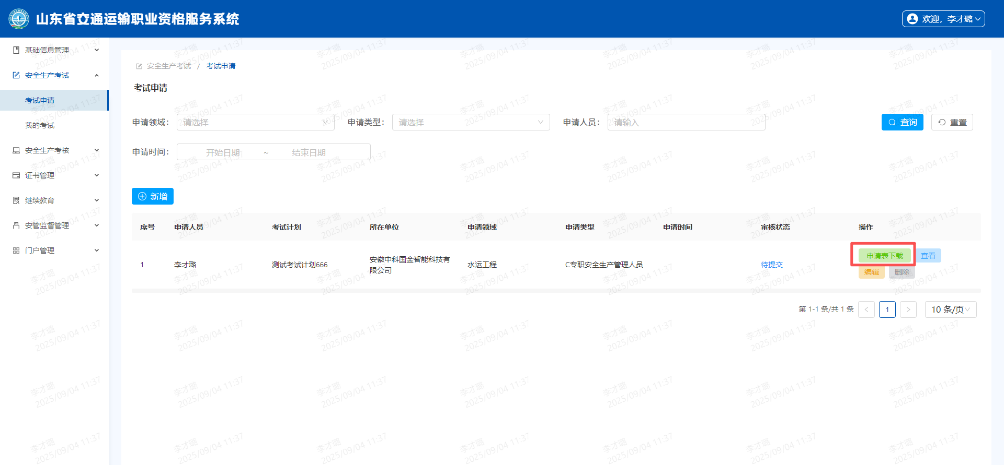
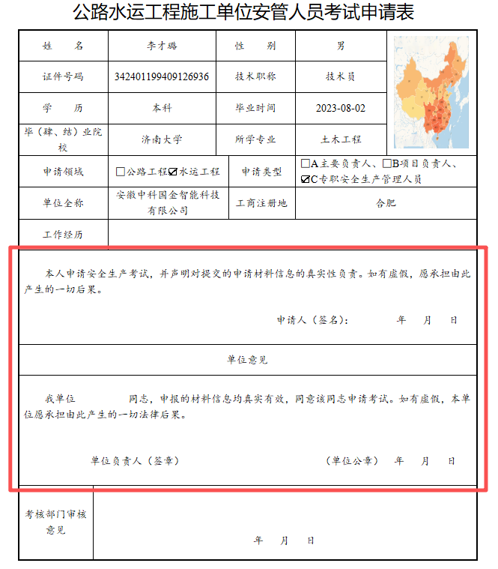
（4）点击编辑，上传申请表扫描件PDF或照片。勾选承诺，提交，完成考试报名。等待企业及考试机构审核结果，请关注审核结果，审核不通过需要根据审核意见修改，并在报名时间内重新提交，逾期未修改提交则无法查看准考证和参加考试。
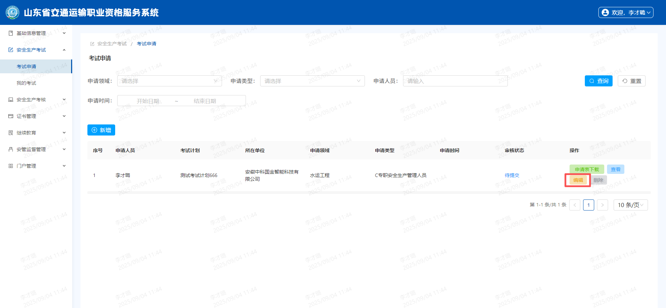
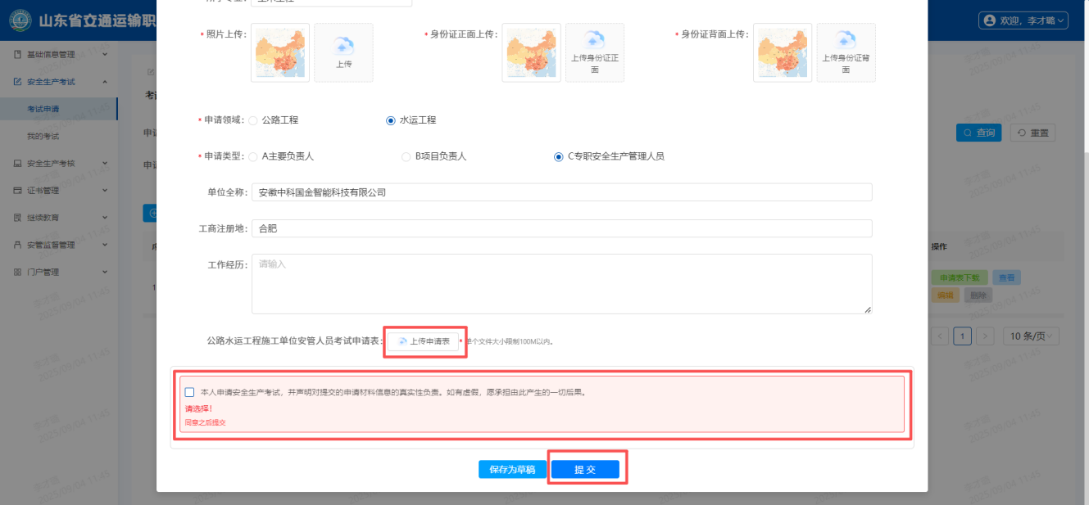
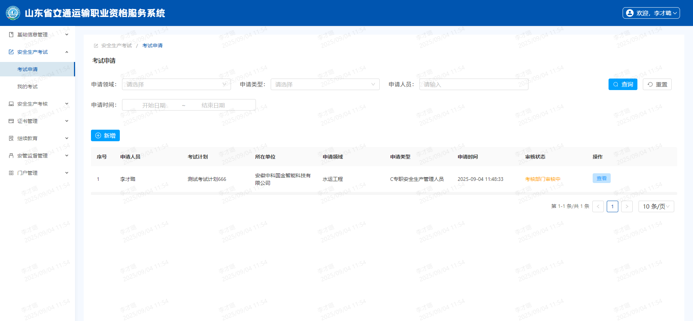
3.准考证下载、考试合格成绩单下载
（1）选择安全生产考试>我的考试。考试申请审核通过后，可下载准考证。考试合格后可在此页面下载考试合格成绩单。
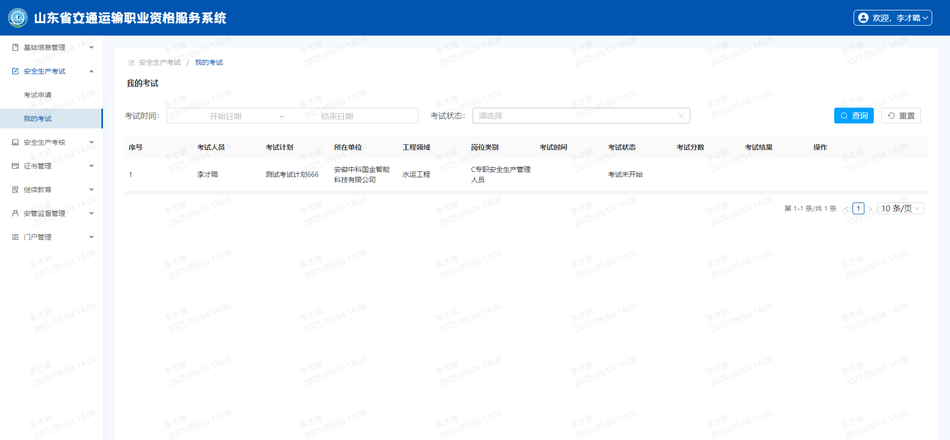
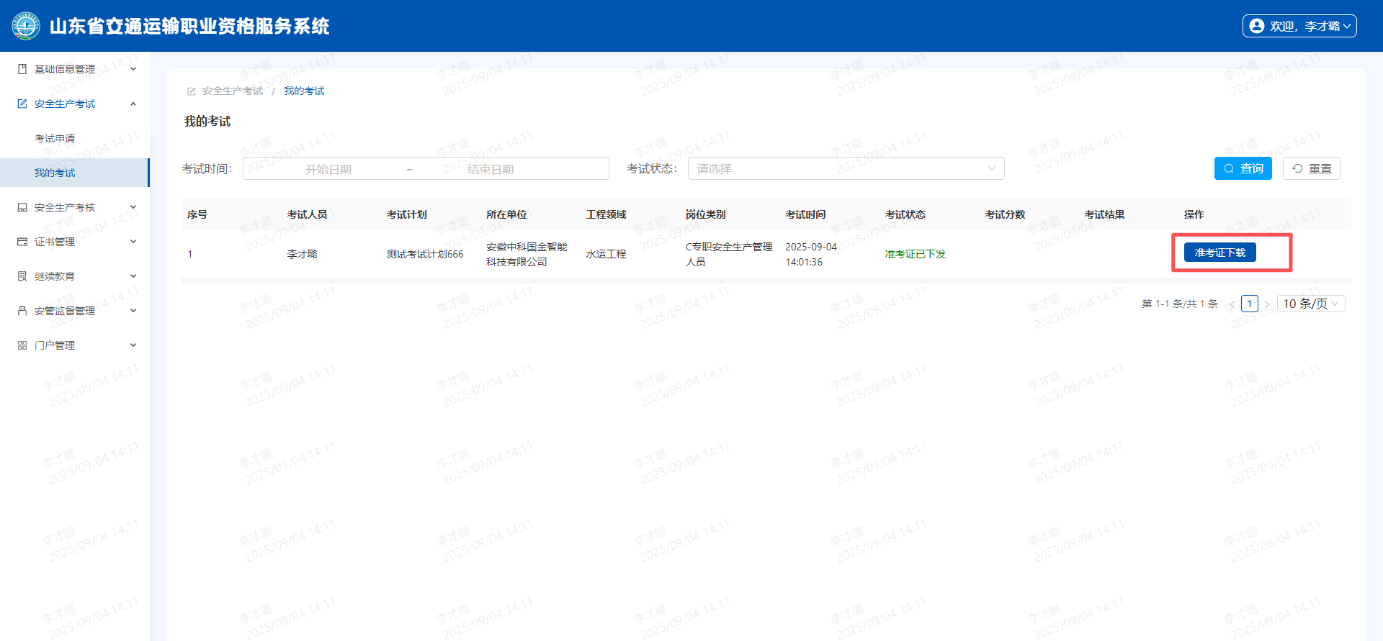
（2）准考证下载时间为2026年11月17日上午8:00至11月26日下午18:00，考生需登录报名系统自行下载打印准考证。

二、考试安排
（一）考试时间
2026年11月24日至11月26日（具体场次及时间以准考证信息为准）。
（二）考试方式
集中线上机答闭卷考试，考试时间 90 分钟。满分 100 分，70 分及以上为合格。
（三）考试地点
山东交通学院无影山校区东区(济南市天桥区无影山中路118号)。

三、考试要求
（一）考试时请携带本人身份证原件及准考证纸质版，提前20分钟入场。
（二）严肃考风考纪，严禁替考、抄袭等作弊现象的发生。

四、咨询服务
考核咨询联系人：呼明亮0531-51762628、薛璐0531-51762615、吕华帅 0531-51762637
技术咨询联系人：张福清18654143186、高凡13665312596

山东省交通运输厅工程建设事务中心
2026年10月13日

